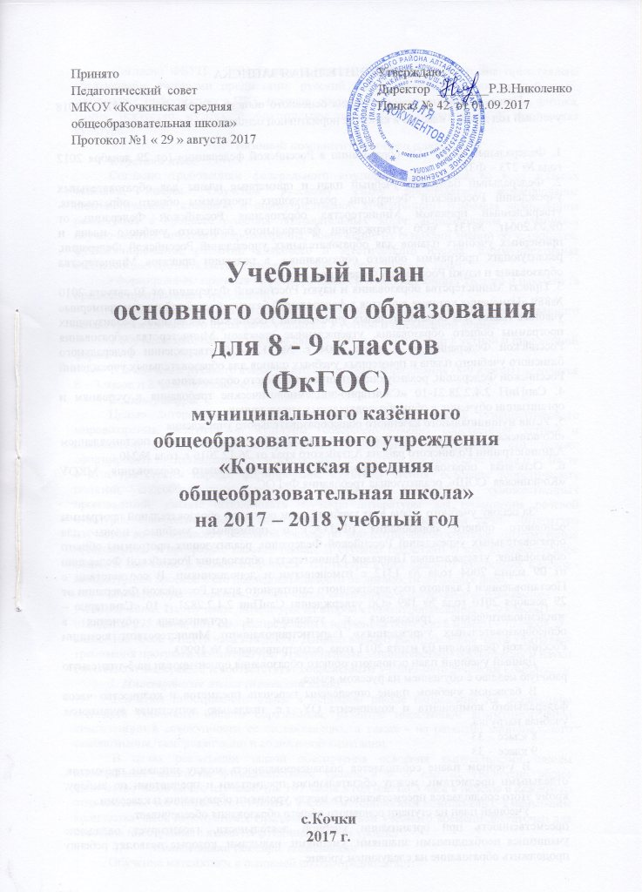

ПОЯСНИТЕЛЬНАЯ ЗАПИСКА

При составлении учебного плана основного общего образования на 2017 – 2018 учебный год для 8-9 классов в качестве нормативной основы использованы документы:

1. Федеральный закон «Об образовании в Российской федерации» (от 29 декабря 2012 года № 273 – ФЗ)
2. Федеральный базисный учебный план и примерные планы для образовательных учреждений Российской Федерации, реализующих программы общего образования, утвержденный приказом Министерства образования Российской Федерации от 09.03.2004г. №1312 «Об утверждении федерального базисного учебного плана и примерных учебных планов для образовательных учреждений Российской Федерации, реализующих программы общего образования», в редакции приказов Министерства образования и науки Российской Федерации.
3. Приказ Министерства образования и науки Российской Федерации от 30 августа 2010 №889 «Изменения которые вносятся в федеральный базисный учебный план и примерные учебные планы для образовательных учреждений Российской Федерации, реализующих программы общего образования, утвержденные приказом Министерства образования Российской Федерации от 9 марта 2004 г. №1312 «Об утверждении федерального базисного учебного плана и примерных учебных планов для образовательных учреждений Российской Федерации, реализующих программы общего образования»»
4. СанПиН 2.4.2.28.21-10 «Санитарно-эпидемиологические требования к условиям и организации обучения в общеобразовательных учреждениях.
5. Устав муниципального казенного общеобразовательного учреждения
«Кочкинская средняя общеобразовательная школа», утвержденный постановлением Администрации Родинского района Алтайского края от 26.12.2016 г. года №240.
6. Основная образовательная программа основного общего образования МКОУ «Кочкинская СОШ», реализующая требования ФкГОС.

За основу учебного плана взят учебный план основной образовательной программы основного общего образования (ФкГОС) и примерные учебные планы для образовательных учреждений Российской Федерации, реализующих программы общего образования, утвержденные Приказом Министерства образования Российской Федерации от 09 марта 2004 года № 1312 с изменениями и дополнениями. В соответствии с Постановлением Главного государственного санитарного врача Российской Федерации от 29 декабря 2010 года № 189 «Об утверждении СанПин 2.4.2.2821 – 10 «Санитарно – эпидемиологические требования к условиям и организации обучения в общеобразовательных учреждениях» (зарегистрированного Министерством юстиции Российской Федерации 03 марта 2011 года, регистрационный № 19993.
Данный учебный план основного общего образования ориентирован на 5-тидневную рабочую неделю с обучением на русском языке.
В базисном учебном плане определены перечень предметов и количество часов федерального компонента и компонента ОУ, т.е. предельно допустимая аудиторная учебная нагрузка.
8 класс – 33
9 класс – 33
В учебном плане соблюдается сбалансированность между циклами предметов, отдельными предметами, между обязательными предметами и предметами по выбору, кроме этого соблюдается преемственность между уровнями образования и классами.
Учебный план на ступени основного общего образования обеспечивает
преемственность при организации учебной деятельности, гарантирует овладение учащимися необходимыми знаниями, умениями, навыками, которые позволят ребенку продолжить образование на следующем уровне.
Согласно ФБУП - 2004 года инвариантная часть учебного плана представлена следующими учебными предметами: русский язык, литература, иностранный язык, математика, информатика и ИКТ, история, обществознание, география, биология, физика, химия, искусство, музыка, изобразительное искусство, технология, ОБЖ, физическая культура.
Базовый компонент учебного плана:
1.Русский язык.
Согласно требованиям федерального компонента изучается во всех классах основной школы. Обучение русскому языку предполагает формирование лингвистической, языковой и коммуникативной компетенции. Языковая компетенция реализуется в процессе решения познавательных задач: формирование у учащихся научно-лингвистического мировоззрения, вооружение их основами знаний об устройстве, функционировании, развитии языкового и эстетического идеала. Коммуникативная компетенция осуществляется в процессе решения практических задач:
• формирование прочных орфографических и пунктуационных умений и навыков (в пределах программных требований);
• овладение нормами русского литературного языка и обогащение словарного запаса грамматического строя речи учащихся в устной и письменной форме;
• обучение школьников умению связно излагать свои мысли в устной и письменной форме.
На изучение русского языка на второй ступени образования (8-9 классы) отводится 8 – 3 часов и 2 часа - в 9 классе.
2. Литература.
Целью литературного образования является формирование гуманистического мировоззрения, эстетической культуры, совершенствования собственной устной и письменной речи. Задачи литературного образования определены его целью: сформировать представление о художественной литературе как искусстве слова и ее месте в культуре страны народа, формирование культуры чтения, освоение теоретических понятий, способствующих глубокому постижению конкретных художественных произведений, умение использовать изучение литературы для повышения речевой культуры, совершенствования собственной устной и письменной речи. Литература изучается во всех классах основной школы по концентрической системе. Литературные произведения в программе классов школы II ступени предстают и как художественное целое, и как звено в сложном процессе. Структура курса каждого из средних классов - литературный процесс в его последовательности от древности до наших дней.
Литература изучается за счет часов, отведенных в федеральном компоненте учебного плана. На изучение литературы на второй ступени образования (5-9 классы) отводится 295 часов, которые распределены следующим образом: 8 классы - 70 часов, 9 класс- 105 часов в год (3 часа в неделю). Данный вариант распределения часов учитывает требования программ по литературе, утвержденных Министерством образования и науки Российской Федерации, и соответствует современным учебно-методическим комплексам.
3. Иностранные языки (немецкий язык).
Изучение иностранного языка в основной школе направлено на реализацию стандарта основного общего образования, развитие иноязычной коммуникативной компетенции в совокупности ее составляющих, а также - на развитие национального самопознания, самореализации и социальной адаптации.
В целях реализации задачи обеспечения освоения выпускниками школы иностранного языка на функциональном уровне в 6 -9 классах увеличено общее количество часов на его изучение (по 105 часов в год или по 3 часа в неделю в каждом из этих классов, что соответствует новым учебно-методическим комплексам). Уменьшение количества часов недопустимо. Предложенный объем учебного времени достаточен для освоения иностранного языка на функциональном уровне.
- Математика (алгебра, геометрия).
Обучение математики в основной школе предполагает:
- овладение системой математических знаний и умений, необходимых в повседневной жизни и трудовой деятельности, для изучения смежных дисциплин, для продолжения непрерывного образования;
- формирование качеств мышления, характерных для математической деятельности и необходимых для успешной социализации в обществе;
- формирование представлений об идеях и методах математики, о математике как форме описания и методе познания окружающей действительности;
- умение грамотно владеть математическим языком с целью расширения коммуникативных возможностей.
На данный учебный предмет в 7 9 классах отводится по 175 часов в год (5 часов в неделю). в 8, 9 классах геометрии – 70 часов, алгебры- в 8 классе 105 часов в год, а в 9 классе – 140 часов в год
5. Информатика и ИКТ.
На данном этапе обучения учащиеся приобретают умения и навыки, необходимые для изучения теоретической и практической информатики, знакомятся с современными информационными технологиями. Формируется нелинейное мышление, развиваются творческие способности в области освоения и использования информационных и коммуникационных технологий.
Изучается в 8-9 классах как самостоятельный учебный предмет. В 8 классе -35 часов в год (1 час в неделю), в 9 классе - 70 часов в год (2 часа в неделю).
6. История.
В первом концентре исторического образования предусматривается систематическое изучение отечественной и всеобщей истории с древности до наших дней. Основной целью исторического образования является формирование системы знаний об истории человеческого общества, месте в ней России, воспитание гражданина и патриота России.
На данный учебный предмет в 8 классе отводится 70 часов в год (2 часа в неделю), в 9 классе – 105 часов в год (3 часа в неделю)
7. Обществознание. Курс «Обществознание» интегрирует современные социологические, экономические, политические, правовые, этические, социально-психологические знания в целостную систему. Данный курс содействует самоопределению личности, созданию условий для ее реализации, способствует формированию человека - гражданина, интегрированного в современную действительность и нацеленного на ее совершенствование, ориентированного на развитие гражданского общества и утверждение правового государства.
Преподавание осуществляется с 5 по 9 класс в качестве предмета федерального компонента базисного учебного плана (по 35 часов в год или 1 часу в неделю в каждом классе).. Учебный предмет является интегрированным, построен по модульному принципу и включает содержательные модули: «Общество», «Человек», «Социальная сфера», «Политика», «Экономика» и «Право».
8. География.
Целью школьного географического образования является формирование у учащихся географической картины единого мира как составной части ноосферы Земли. У учащихся за период изучения географии в основной школе складывается представление о целостности окружающего мира при его территориальном многообразии, сложных проблемах, встающих перед человечеством, имеющих свои специфические особенности в странах. Содержание предмета передает учащимся сумму систематических знаний по географии, обладание которыми поможет им ориентироваться в современном мире, формирует экологически грамотную личность, понимающую причины и сущность противоречий между природой и обществом.
Преподавание осуществляется с 5 по 9 класс в качестве предмета федерального компонента базисного учебного плана 8 – 9 класс - 70 часов в год в каждом классе.
9. Биология.
Целью биологического образования является подготовка биологически и экологически грамотного человека. Обучение биологии позволяет сформировать понимание значения жизни как наивысшей ценности, умение строить свои отношения с природой на основе уважения к человеку и окружающей среде; воспитать экологическую культуру; овладеть биологическими терминами; применить полученные знания в повседневной жизни.
Преподавание осуществляется с 5 по 9 класс в качестве предмета федерального компонента базисного учебного плана 8 – 9 класс - 70 часов в год (2 часа в неделю) в каждом классе.
10. Химия.
Изучив курс базового уровня, школьники овладевают знаниями неорганических и органических веществ и умениями определять принадлежность веществ к этим классам; умениями в рамках теоретических положений характеризовать химические свойства веществ, определять типы химических реакций, правильно обращаться с изученными веществами, проводить несложные химические опыты. Обучение химии на данном этапе позволит учащимся понять химические явления в окружающем мире, уяснить роль химии в развитии экономики страны, сформировать «химическую культуру» обращения с веществами и минералами.
На изучение учебного предмета «Химия» в 8 – 9 классах отводится по 70 часов (2 часа в неделю)
11. Физика.
В задачи обучения физики в основной школе входят:
- развитие мышления учащихся, формирование у них умений самостоятельно приобретать и применять знания, наблюдать и объяснять физические явления;
- овладение школьниками знаниями об экспериментальных фактах, понятиях, законах, теориях, методах физической науки, о современной научной картине мира, о широких возможностях применения физических законов в повседневной жизнедеятельности;
- усвоение школьниками единства строения материи и неисчерпаемости процесса ее познания, понимания роли практики в познании физических явлений и законов.
Обучение физике формирует у учащихся познавательный интерес к физическим явлениям, происходящим в природе, в экономике страны, готовит к сознательному выбору будущей профессии.
На изучение предмета «Физика» в 8 - 9 классах отводится по 70 часов (2 часа в неделю). Данный вариант распределения учебных часов предлагается во всех действующих программах по физике и соответствует современным учебно-методическим комплексам.
12. ОБЖ.
Данный курс ставит своей целью:
- формирование у школьников сознательного, ответственного отношения к вопросам личной и общественной безопасности, мотивов, побуждающих к соблюдению норм и правил безопасного поведения;
- воспитание гражданских патриотических чувств к Родине.
Этот предмет вводится для изучения в основной школе. В БУПе 2004 года на его изучение отводится в 8 классе 35 часов (по 1 часу в неделю). Часть содержания предмета, связанная с правовыми аспектами воинской службы, перенесена в учебный предмет «Обществознание».
13. Физическая культура.
Курс «Физическая культура» направлен на развитие физического здоровья учащихся и включает занятия как общеразвивающего и общеукрепляющего характера, так и элементы спортивной подготовки. Физическое обучение призвано решать задачи физического развития, направленных на формирование умений и навыков, обеспечивающих сохранение и укрепление здоровья, психическое благополучие и формировать черты характера, такие как сила воли, смелость, самообладание, решительность, уверенность в своих силах, выдержка, дисциплинированность. Способы двигательной активности, приобретенной школьниками в процессе обучения физической культурой, позволяют использовать в практической жизнедеятельности.
В базисном учебном плане на преподавание учебного предмета «Физическая культура» на ступени основного общего образования (8-9 классы) отводится 3 часа в неделю) из федерального компонента. Такой вариант распределения часов соответствует программам по физической культуре, утвержденным Министерством образования и науки и современным учебно-методическим комплексам.
14. Искусство
На второй ступени основного общего образования на учебный предмет «Искусство» в 6-7 классах выделено по 2 часа в неделю (70 часов в год), в 8 – 9 классе - объем учебных часов уменьшен (35 часов в год)
15. Технология. В процессе обучения технологии у школьников формируются политехнические знания и экологическая культура, обеспечиваются:
- самопознание,
- предприимчивость;
- коллективизм;
- ответственность;
- культура поведения в трудовой деятельности;
- знания и умения построения технических рисунков, предметов, с правилами выполнения чертежа, установленными госстандартами ЕСКД;
- развиваются все виды мышления, соприкасающиеся с графической деятельностью;
- умения пользоваться учебным и справочным материалом;
- культура графического труда.
На ступени основного общего образования на изучение предмета «Технология» в 7 классе выделено 2 часа в неделю, в 8-м классе -1 час в неделю
Часы учебного предмета "Технология" в 9 классе передаются в компонент
образовательного учреждения для организации профессионального самоопределения обучающихся.

Компонент ОУ направлен на удовлетворение образовательных запросов учащихся и их родителей, на усвоение духовно- нравственных ценностей.
Компонент ОУ представлен следующими учебными предметами:

Текст. Стилистика. Грамматика в 9 классе 1 час в неделю поможет сформировать языковую, коммуникативную и лингвистическую компетенцию обучающихся; для подготовки учащихся к ОГЭ.

Решение математических задач 8 класс – 1 час и 9 класс – 0,5 часа в неделю
Цель курса:
- развитие устойчивого интереса учащихся к изучению математики;
- систематизировать имеющиеся знания о типах и способах решения текстовых задач;
- выявить уровень математических способностей учащихся и их готовность в дальнейшем к профильному обучению в школе и вузе.
Задачи:
- повысить интерес к предмету;
- формировать математические знания, необходимые для применения в практической деятельности, в частности при решении текстовых задач;
- формировать высокий уровень активности, раскованности мышления, проявляющейся в продуцировании большого количества разных идей, возникновении нескольких вариантов решения задач, проблем;
- развивать мышление учащихся,
- формирование у них умений самостоятельно приобретать и применять знания;
- формировать умение выдвигать гипотезы, строить логические умозаключения, пользоваться методами аналогии и идеализаций;
- подготовить учащихся к государственной итоговой аттестации;

В рамках предпрофильной подготовки учащихся 9 класса добавлено 0,5 часа из часов школьного компонента на изучение курса «Выбор профессии», который нацелен на получение знаний о себе, о мире профессионального труда, на ориентацию в ситуации на рынке труда.

ОСНОВНОЕ ОБЩЕЕ ОБРАЗОВАНИЕ
Учебные предметы | Количество часов в неделю
Учебные предметы | VIII | IX

Русский язык | 3 | 2 | 5
Литература | 3* | 3* | 6
Немецкий язык | 3 | 3 | 6
Математика | 5 | 5 | 10
Информатика и ИКТ | 1 | 2 | 3
История | 2 | 3* | 5
Обществознание (включая экономику и право) | 1 | 1 | 2
География | 2 | 2 | 4
Физика | 2 | 2 | 4
Химия | 2 | 2 | 4
Биология | 2 | 2 | 4
Искусство (Музыка и ИЗО) | 1 | 1 | 2
Технология | 1 |  | 1
Основы безопасности жизнедеятельности | 1 |  | 1
Физическая культура | 3 | 3 | 6
Итого: | 32 | 31 | 63
Компонент образовательного учреждения (5-дневная неделя) | 1 | 2 | 3
Решение математических задач | 1 | 0,5 | 1,5
Текст. Стилистика. Грамматика |  | 1 | 1
Выбор профессии |  | 0,5 | 0,5
Предельно допустимая аудиторная учебная нагрузка при 5-дневной учебной неделе (требования СанПиН) | 33 | 33 | 66

*На изучение предмета «История» в 9 классе добавлен 1 час, т.к. авторская программа Данилова А.А. предполагает изучение предмета из расчёта 3 часа в неделю.
На изучение предмета «Литература» в 8- 9 классах добавлен 1 час, т.к. авторская программа Коровина В. Я. предполагает изучение предмета из расчёта 3 часа в неделю.

